Қазақстан Республикасының Оқу-ағарту министрлігі
Н.Қасымбеков ат. ШЖБМ

Қысқа мерзімді жоспар
Математика 4-сабақ
Бөлім: | Менің Отаным – Қазақстан.  Көптаңбалы сандардың нумерациясы олармен амалдар орындау
Мұғалімнің аты-жөні | Шинибаева Жұлдыз
Күні: | 07.09.2022
Сынып: 4 | Қатысушылар саны: | Қатыспағандар саны:
Сабақтың тақырыбы | Көптаңбалы сандар. Сандардың реті.
Оқу бағдарламасына сәйкес оқыту мақсаттары | 4.1.1.1 көптаңбалы сандардың құрылу жолын түсіну, натурал сандар қатарындағы 1 000 000 көлеміндегі санның орнын анықтау  4.1.1.2 көптаңбалы сандарды оқу, жазу және салыстыру/ сандарды берілген разрядқа дейін дөңгелектеу
Сабақтың мақсаты | - көптаңбалы сандардың құрылу жолын түсіндіреді;  - натурал сандар қатарындағы 1 000 000 көлеміндегі санның орнын анықтайды;  - көптаңбалы сандарды оқиды, жазады және салыстырады;  - көптаңбалы берілген разрядқа дейін дөңгелектейді.
Сабақтың барысы
Сабақтың кезеңі/ уақыт | Педагогтің әрекеті | Оқушының әрекеті | Бағалау | Ресурстар
Ұйымдастыру,  өзін –  өзі тексеру  Өткен білімді еске түсіру  3 мин | Ынтымақтастық атмосферасын қалыптастыру ширату жаттығуларын жасату арқылы жүреді.  Топқа бөліну «Таңдау» әдісімен әртүсті таспа алғызу арқылы жүреді.  Өткен тақырыпқа шолу, жаңа тақырыпты ашу:  А)Үйге берілген тапсырмасын тексеру.  Ә) «Ауызша жаттығу» әдісі:  -4 минутта неше секунд?  -180секунд неше минут болады?  -2тәулікте неше сағат?  -75 минут неше сағат неше минут? Тсс  -Ал бүгінгі сабағымызда ғасырды анықтауға тапсырмалар орындайтын боламыз.  Оқу мақсаты жарияланады. | Жаттығу жасайды.  Топтарға бірігеді.  Тапсырма тексертеді.Сұрақтарға жауап береді.  Тақырыпты ашады. | «Бас бармақ» әдісі. Жауабын толықтыру, тиімді кері байланыс жасау. | әртүсті таспа қиындылары
Жаңа білім  10 мин  2 мин  15 мин  Бекіту  13 мин | (Ұ, Д) 1- тапсырмада дәптермен жұмыс жүзеге асады.  1) Кестедегі сандарды қалай оқиды? Бірліктер класының атауы айтыла ма? Мыңдар класының атауы ше? Кестеде айтылған сандарды оқы.  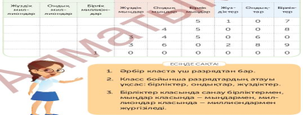  2) Сандарды дұрыс оқы, салыстыр.  5980<9000 489000>213478  125<55352 650000>65000  33000<100055 999999<1000000  3) Сандарды өсу ретіне қарай орналастыр.  100011, 101001, 101110, 110100.  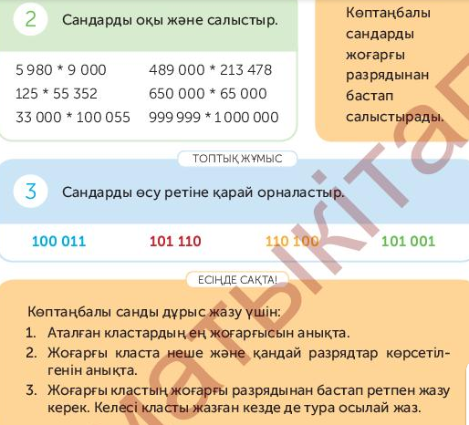  Саралау тәсілі: «Тапсырма» арқылы жүзеге асады  Кейбір оқушыға:  - Ұқсас тапсырмалар құрастыр.  ЕБҚО:  3005, 3020 сандарын оқы. Қайсысы үлкен? Қайсысы кіші? Салыстыр.  Сергіту сәтінде «Жаяу» әуенімен билеп сергиді.  (Т) 2- тапсырма «Ойлан, жұптас, талқыла» әдісі.  4) Туристке айтылған сандарды дұрыс жазыңдар.  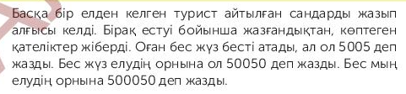  Ә) Турист жазып алған сандарды дұрыс оқыңдар.  5а) Көптаңбалы сандарды разрядтық қосылғыштардың қосындысы түрінде жазуға болады?  Берілген сандарды разрядтық қосылғыштардың қосындысы түрінде жаз. Мысалды қараңдар.  902005 =900000+2000+5  456000=400000+50000+6000  250452=200000+50000+400+50+2  950402=900000+50000+400+2  7) Есепті теңдеу құрып шығарыңдар.  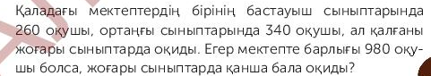  Ш: 260+340+х=980  600+x=980  X=980-600  X=380  Ж: 380 бала.  Саралау тәсілі: «Тапсырма» арқылы жүзеге асады  Кейбір оқушыға:  -Сен оқитын мектепте неше бала білім алады? Берілгенге ұқсас есеп құрастыр.  ЕБҚО: Біздің сыныпта неше оқушы бар? Нешеуі ұл? Нешеуі қыз?  (Т) 3- тапсырма дәптермен жұмыс.  9) Зерттеңдер.  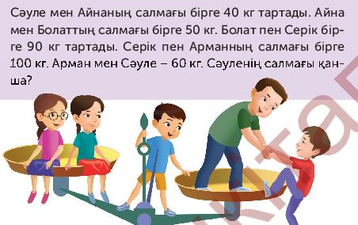  10) Диаграммадан бірнеше жыл бойы салынған мектептердегі орын санын анықта. Ең көп және ең аз орын санын салыстыр. Оларды кему ретімен жазыңдар.  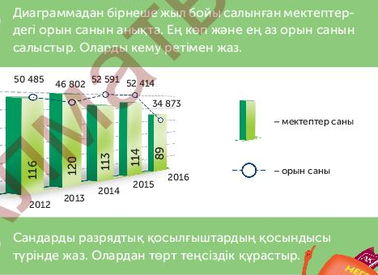  Сандарды разрядтық қосылғыштардың қосындысы түрінде жаз. Олардан төрт теңсіздік құрастырыңдар.  Ж: 52591, 52414, 50485, 46802, 34873.  52591>34873  52591=50000+2000+500+90+1  52414=50000+2000+400+10+4  50485=50000+400+80+5  46802=40000+6000+800+2  34873=30000+4000+800+70+3  Саралау тәсілі: «Тапсырма» арқылы жүзеге асады  Кейбір оқушыға:  -Сабақтың тақырыбы бойынша тапсырмалар мен сұрақтар құрастыр. | Тапсырмаларды орындайды.  Билеп сергиді.  Тапсырмаларды орындайды.  Тапсырмаларды орындайды. | Дескриптор:  - Кестеде сандарды дұрыс оқиды-1балл.  Сандарды дұрыс оқып, салыстырады -1балл.  Сандарды өсу ретіне қарай орналастырады-1балл.  ЕБҚО:  3005,3020 сандарын оқиды, салыстырады.  Дескриптор:  Айтылған сандарды дұрыс жазады-1балл.  Турист жазып алған сандарды дұрыс оқиды-1балл.  Көптаңбалы сандарды разрядтық қосылғыштардың қосындысы түрінде жазады-1балл.  Теңдеу құрып, есепті шешуін, жауабын табады-1балл.  ЕБҚО:  Сыныптағы бала санын атайды.  Дескриптор:  Зерттеу тапсырмасының жауабын табады-1балл.  Диаграммадан орын санын анықтап, санын салыстырады -1балл.  Орын санын кему ретімен жазады-1балл. | Математика  4-сынып 1-бөлім
Кері байланыс  2 мин | Кері байланыс: «Жетістік баспалдағы» әдісі бойынша өтеді.  Үй тапсырмасы: 16-бет №6. | Кері байланыс жасайды. | ҚБ қойылады.

